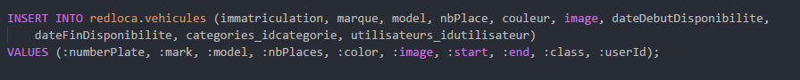

Requête pour ajouter un véhicule

Requête pour ajouter une réservation

Requête pour ajouter un utilisateur 

Requête pour vérifier que les données de connexion entrée par l’utilisateur correspondent 

Requête pour récupérer les informations d’un utilisateur

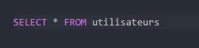

Requête pour récupérer la liste de tout les utilisateurs

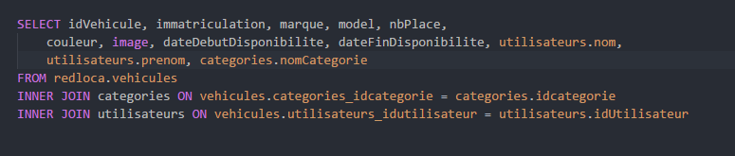

Requête pour récupérer la liste de tout les véhicules

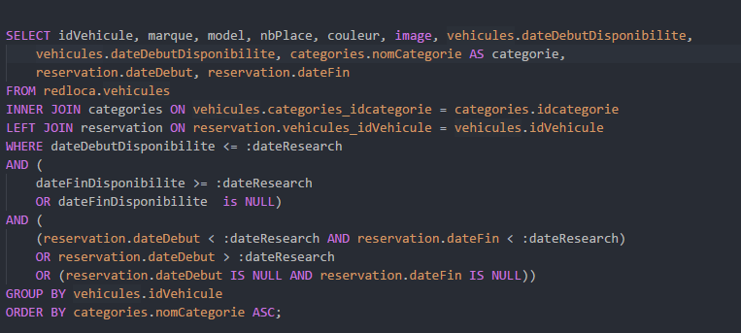

Requête pour récupérer tout les véhicules disponibles

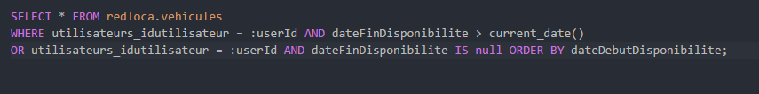

Requête pour récupérer les véhicules d’un utilisateurs

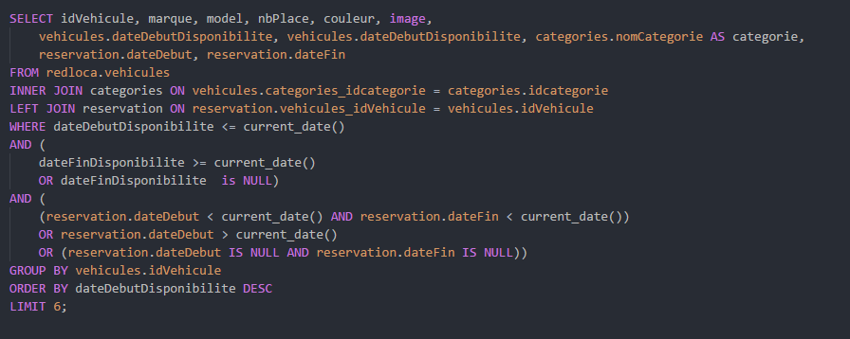

Requête pour récupérer les 6 véhicules disponible les plus récent.

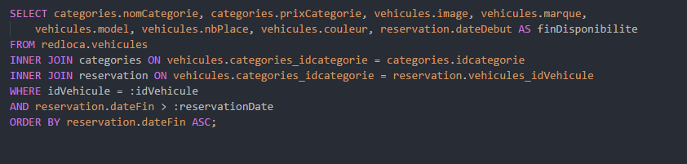

Requête pour récupérer…

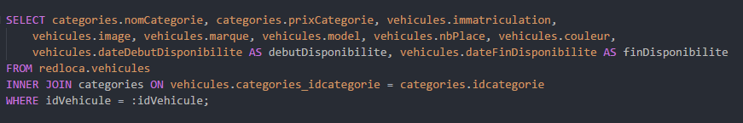

Requête pour récupérer les informations d’un véhicule

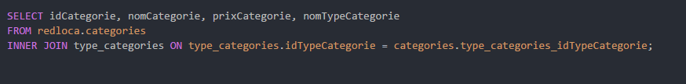

Requête pour récupérer les catégories de véhicules

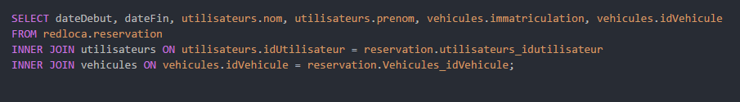

Requête pour récupérer la liste des réservations

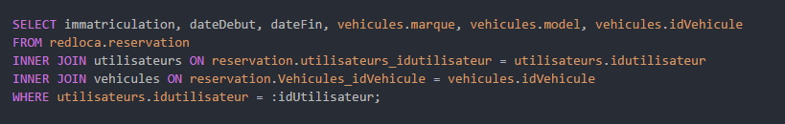

Requête pour récupérer les réservations d’un utilisateur

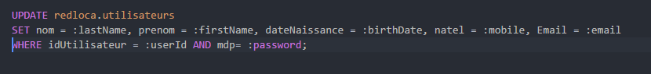

Requête pour mettre à jour les informations d’un utilisateur

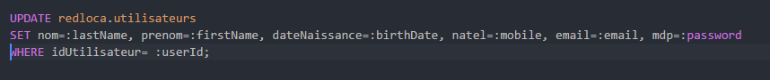

Requête pour mettre à jour un utilisateur depuis une page d’admin

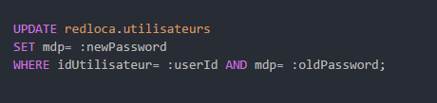

Requête pour mettre à jour le mot de passe d’un utilisateur

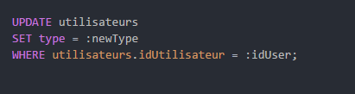

Requête pour mettre à jour le type de compte (standard ou admin)

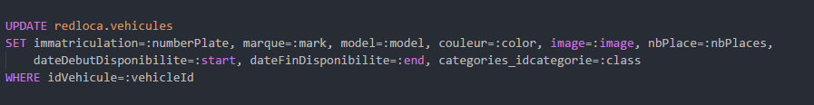

Requête pour mettre à jour un véhicule depuis une page admin

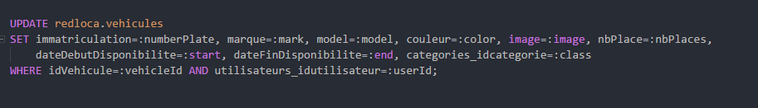

Requête pour mettre à jour un véhicule depuis un compte utilisateur



Requête pour effacer un véhicule

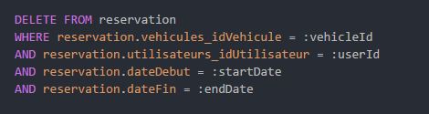

Requête pour effacer une réservation

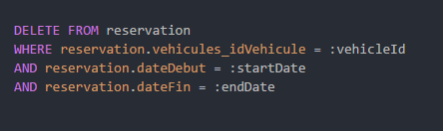

Requête pour effacer une réservation depuis la page admin